**НЕГОСУДАРСТВЕННОЕ ОБРАЗОВАТЕЛЬНОЕ Частное**

**учреждение ВЫСШЕГО образования**

**«МОСКОВСКИЙ ФИНАНСОВО-ПРОМЫШЛЕННЫЙ**

**УНИВЕРСИТЕТ «СИНЕРГИЯ»**

|  |  |  |
| --- | --- | --- |
| **Факультет/Институт** |  | Информационных технологий |
|  |  | (наименование факультета/ Института) |
| **Направление/специальность** |  | Информационный системы и технологии |
| **подготовки:** |  | (код и наименование направления /специальности подготовки) |
| **Форма обучения:** |  | Очная |
|  |  | (очная, очно-заочная, заочная) |
|  |  |  |

**Лабораторная работа №2**

|  |  |  |  |  |
| --- | --- | --- | --- | --- |
| **На тему:** |  | Администрирование серверов Windows. Microsoft Windows Server 2012 |  |  |
|  |  | (наименование темы) |  |  |
| **По дисциплине:** |  | Администрирование информационных систем |  |  |
|  |  | (наименование дисциплины) |  |  |
| **Обучающийся:** |  | Харламов Георгий Георгиевич |  |  |
|  |  | (ФИО) |  | (подпись) |
| **Группа:** |  | ВБИо-308рсоб |  |  |
|  |  |  |  |  |
| **Преподаватель:** |  | Сибирев Иван Валерьевич |  |  |
|  |  | (ФИО) |  | (подпись) |

# **Москва 2024 г.**

Лабораторная работа №2

Задачи:

1. Настроить консоль управления для удаленного администрирования. Задать параметры по указанию преподавателя.

2. Настроить терминальных служб для удаленного администрирования. Задать параметры по указанию преподавателя.

3. Настроить средства администрирования службы каталога домена Microsoft Windows Server 2012 R2. Задать параметры по указанию преподавателя.

Ход работ:

1 . Установка службы удаленных рабочих столов

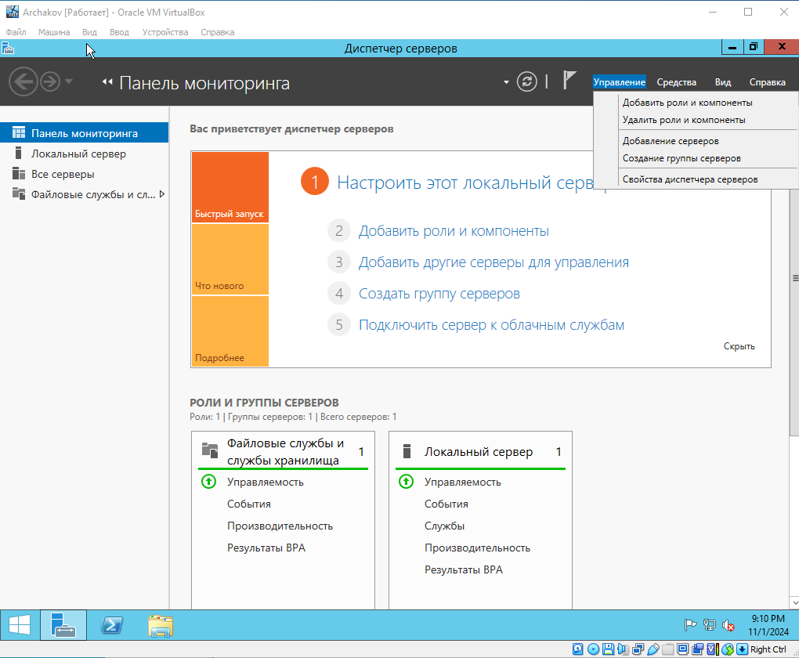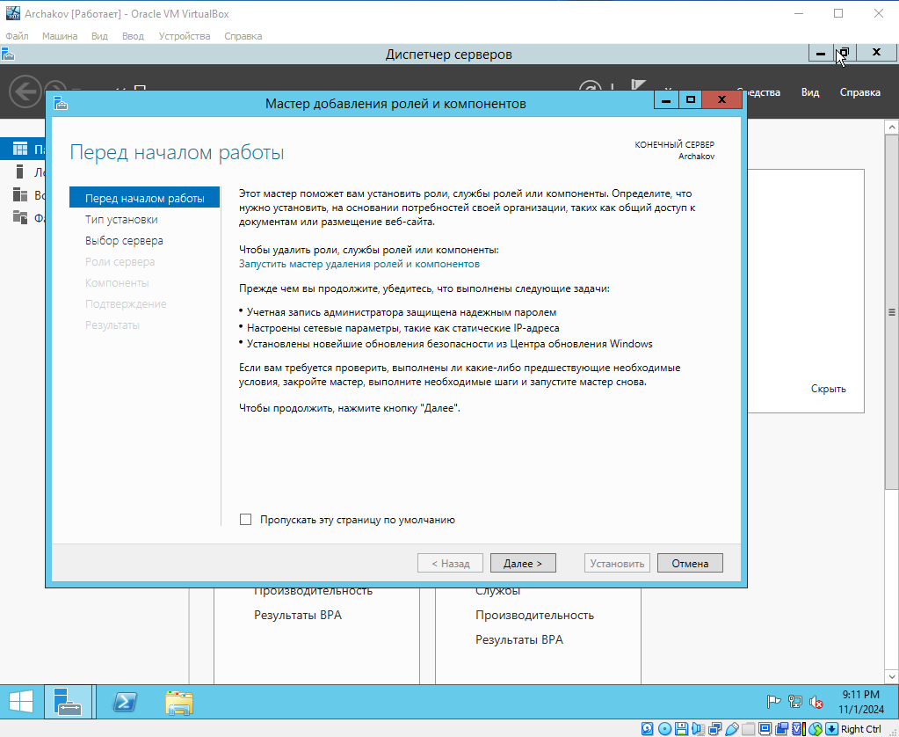

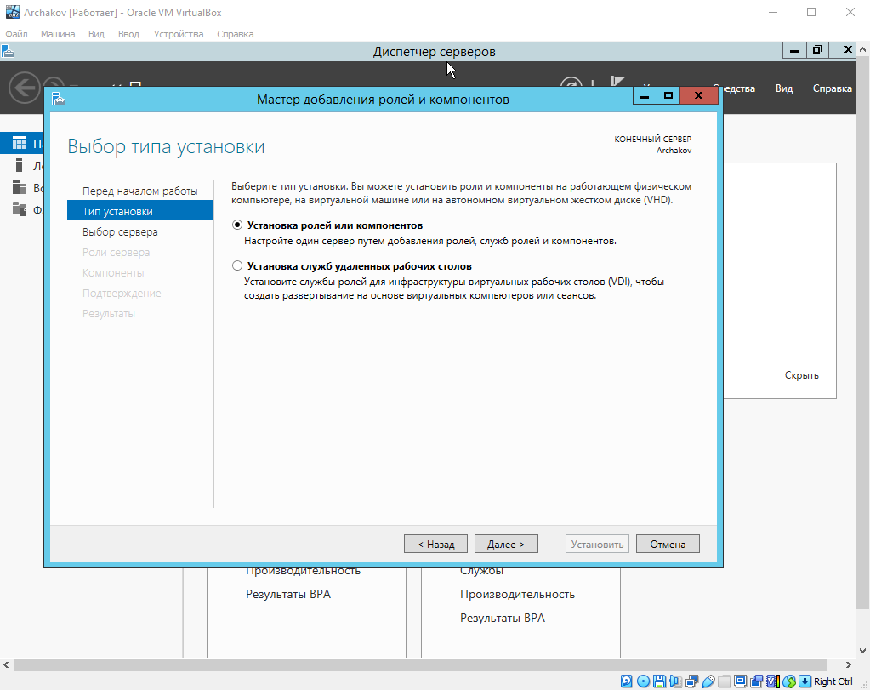

2. Выбор сервера

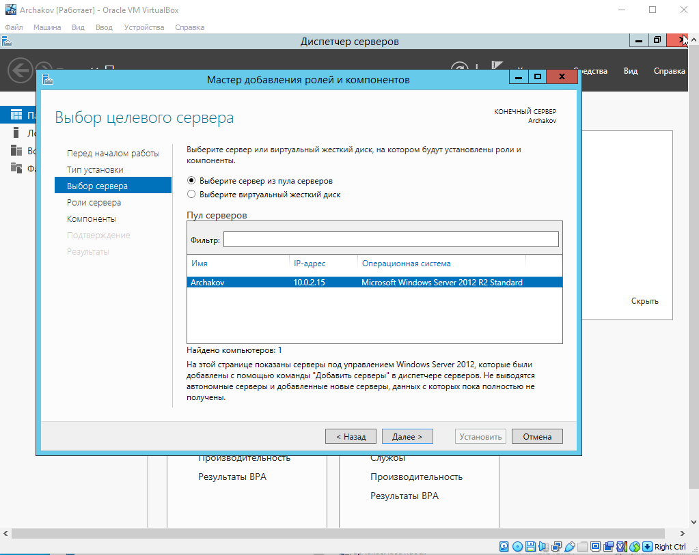

3. Выбор роли

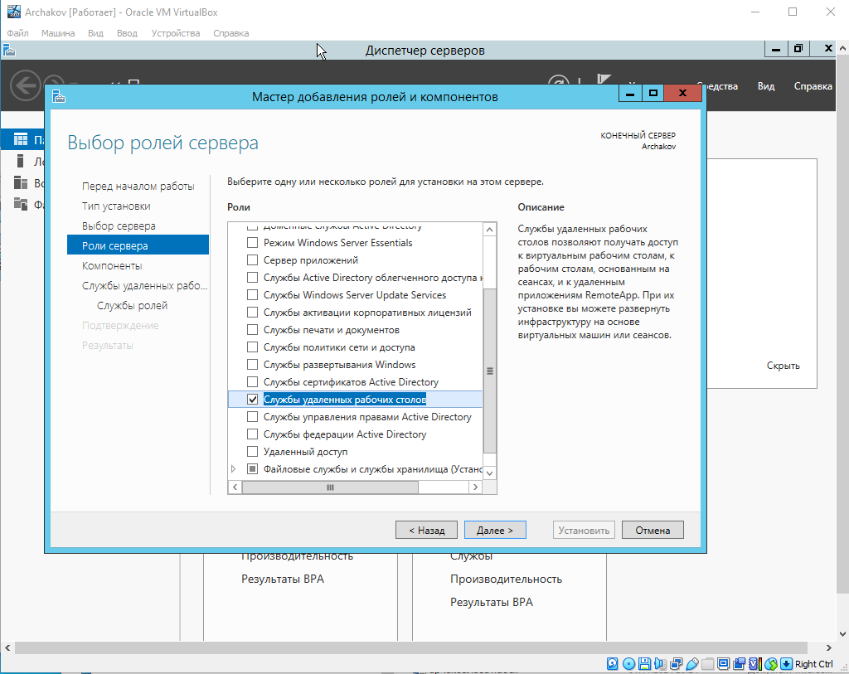

4. Добавление службы ролей

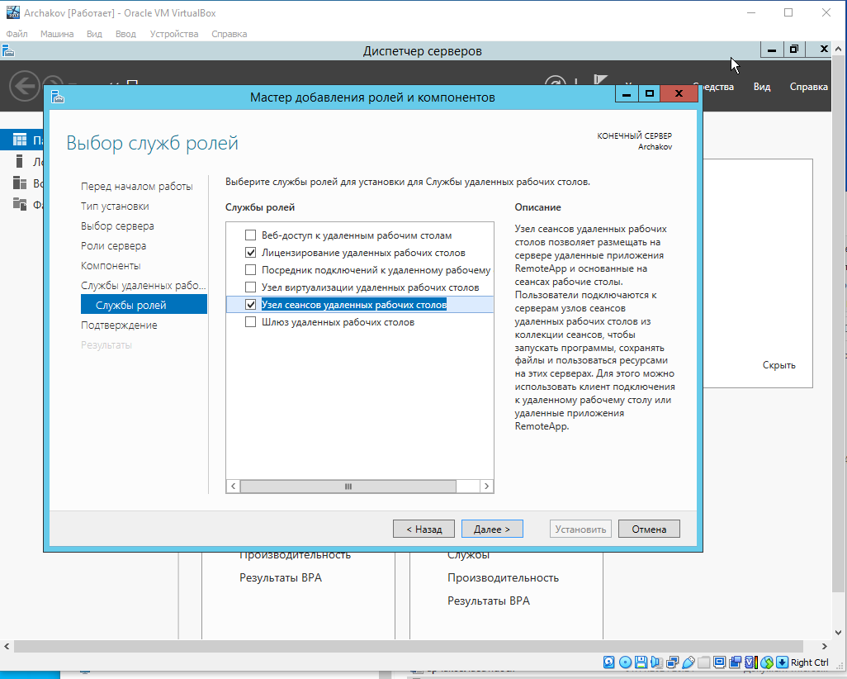

5. Установка

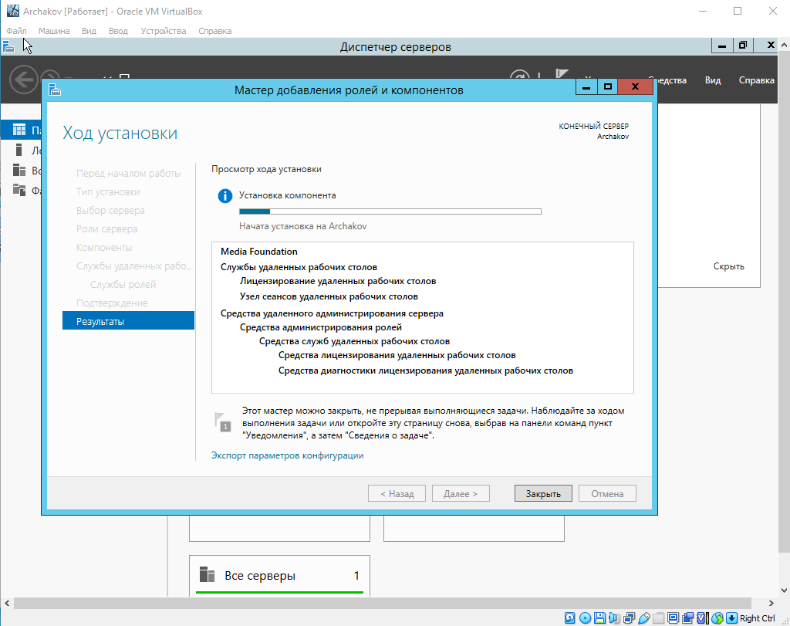

6. Запуск «Средство диагностики лицензирования удаленных рабочих столов»

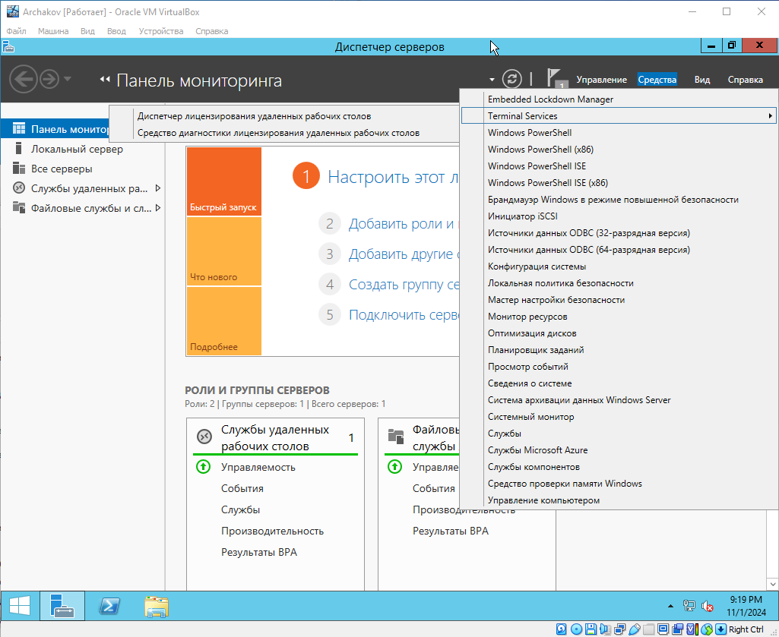

7. Настойка лицензирования

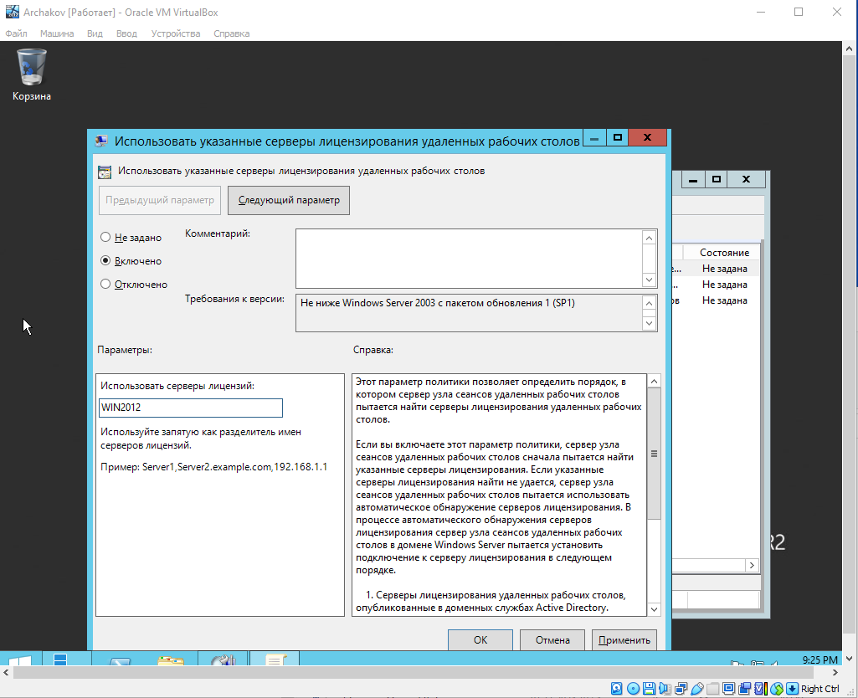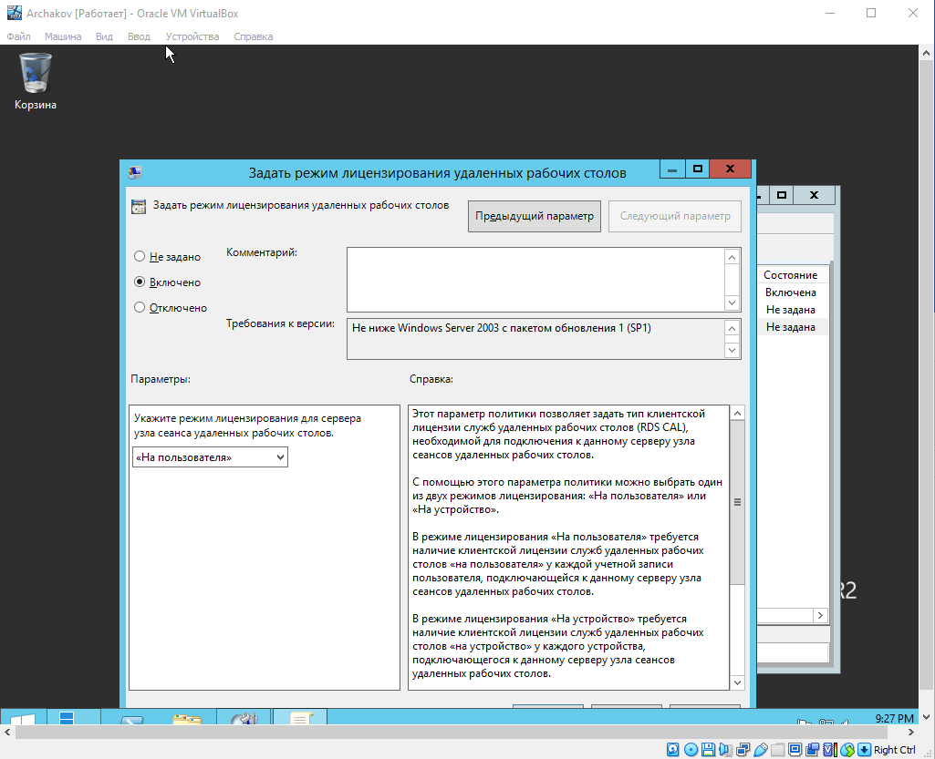

8. Запуск сервера

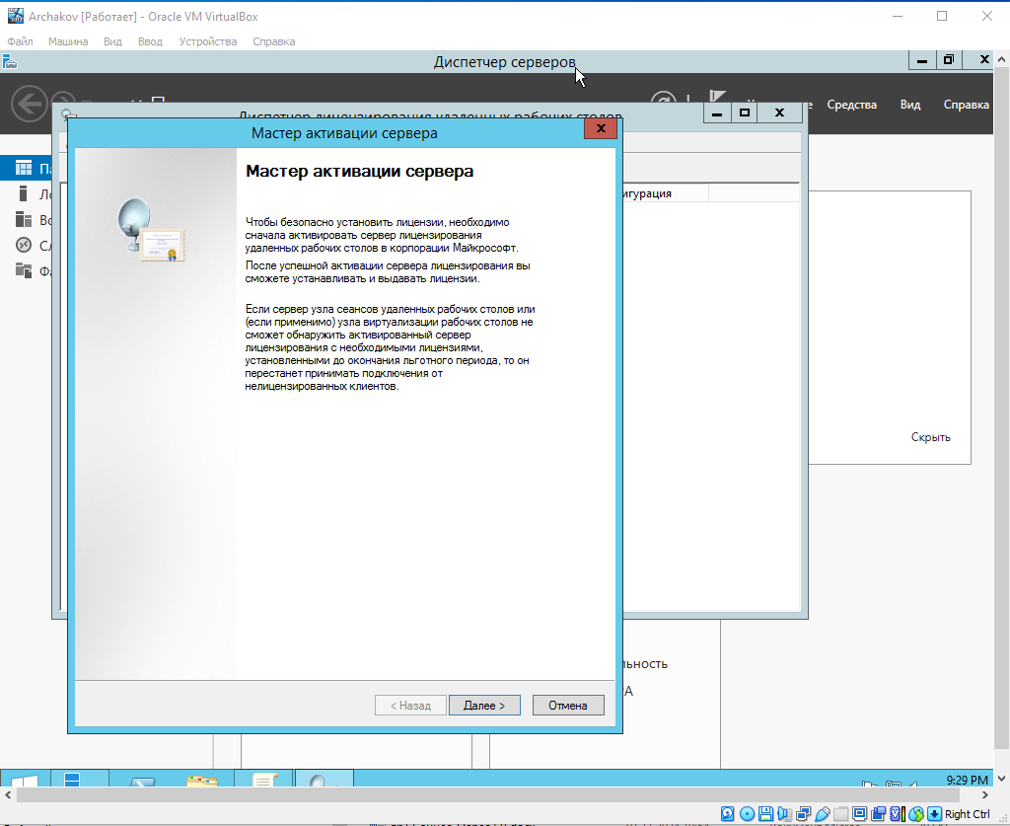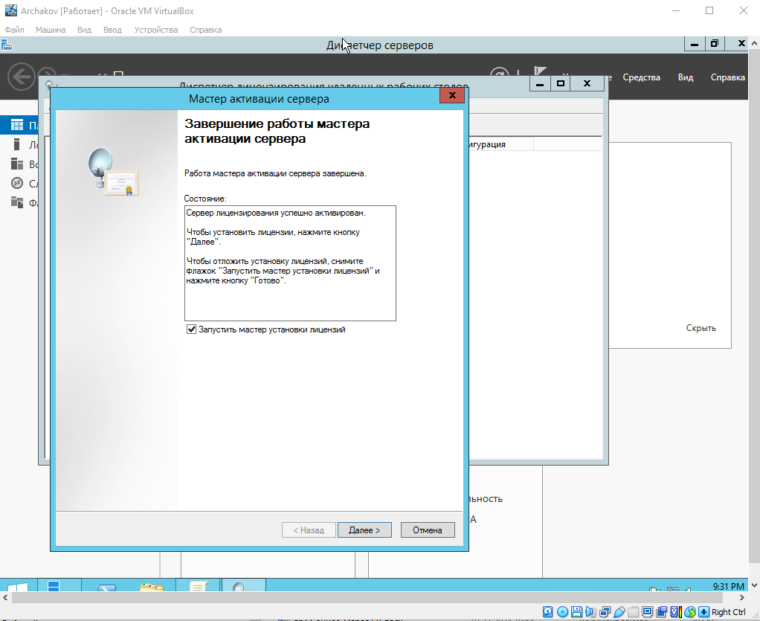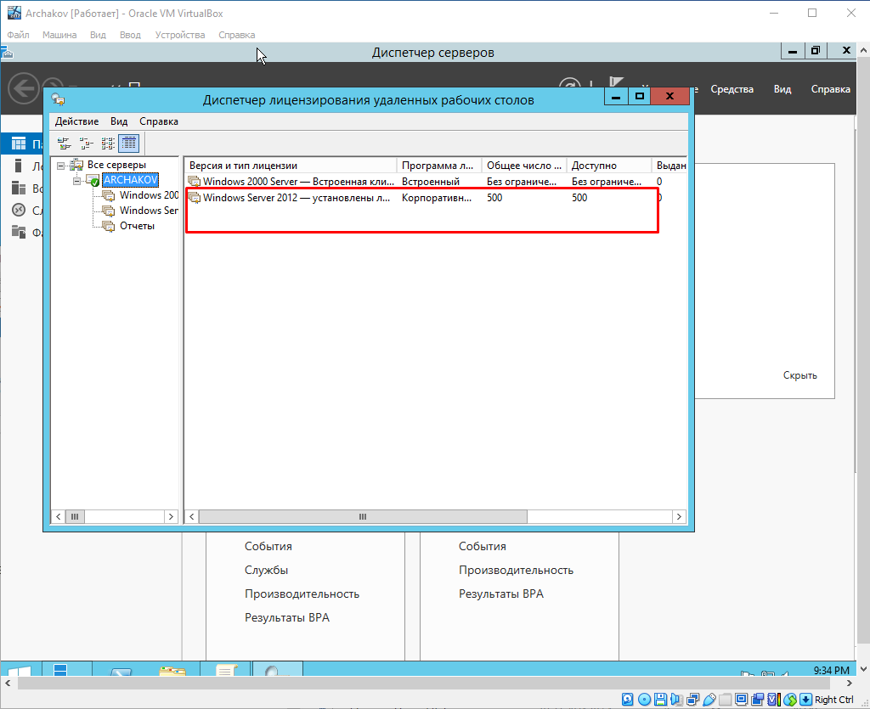

9. Попытка подключения

